大同大學餐廳膳食衛生檢查結果
檢查時間:111年9月6日(星期二)上午0900-1100時
檢查人員:連靜慧營養師、鄭凌憶經理
缺失項目:
- 上週(9月2日)衛生檢查缺失複查，請參閱表1。
- 上週(9月2日)衛生檢查缺失複查和改善狀況照片，請參閱表2。
- 本週個別餐廳缺失統計表，請參閱表3。
- 本週個別餐廳缺失照片，請參閱表4。
- 本週熱藏食物中心溫度檢測照片記錄，請參閱記錄表5。
表1. 上週缺失統計表
餐廳 |  | 作業場所  衛生管理 | 複檢 | 從業人員  衛生管理 | 複檢 | 驗收及儲存  衛生管理 | 複檢 | 其他 | 複  檢
尚志 | 尚志自助餐/中央廚房 | 工作檯不潔(爐區) | ok
 | 真元氣滷味 | 檯面不潔 | ok |  |  | 分裝調味料需標示有效日期 | ok
 | 小綿羊快餐 |  |  |  |  |  |  | 未填寫自主衛生管理表 | ok
 | 壹而美
 | OA咖啡茶飲 |  |  |  |  | 製冰機上方不潔 | ok
經營 | 99早餐
 | 玉福滷味 |  |  | 工作人員需帶帽子 | ok | 分裝調味料有效日期需更新 | ok | 未填寫自主衛生管理表 | ok
 | 想點 |  |  |  |  | - 分裝醬料需標示有效日期  2.紙箱不可放置地板 | ok | 製冰機漏水,請盡快修復 | ok
 | 陳記 |  |  |  |  | 分裝調味料有效日期需更新 | ok
 | 八方雲集 | 不銹鋼盤不可放置於地板 | ok | 工作人員需帶帽子 | ok | 冷凍庫內食材未加蓋 | ok

表2.上週檢查缺失改善照片
陳記咖哩鐵板 | 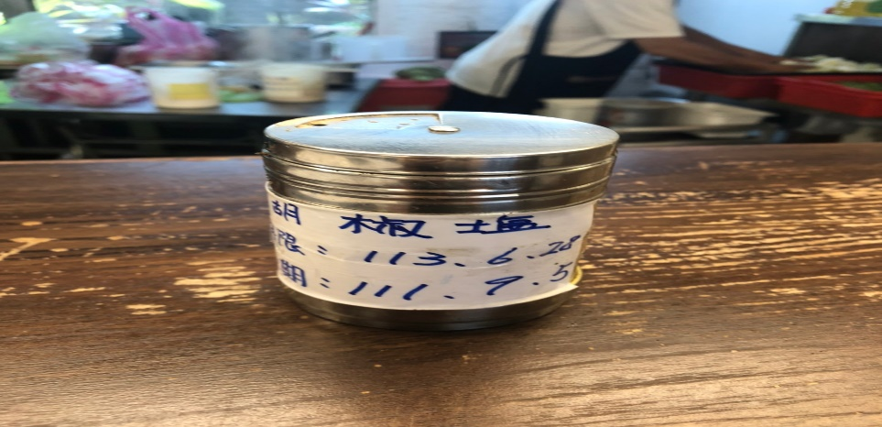 | 分裝調味料有效日期需更新  (已改善)
八方雲集 | 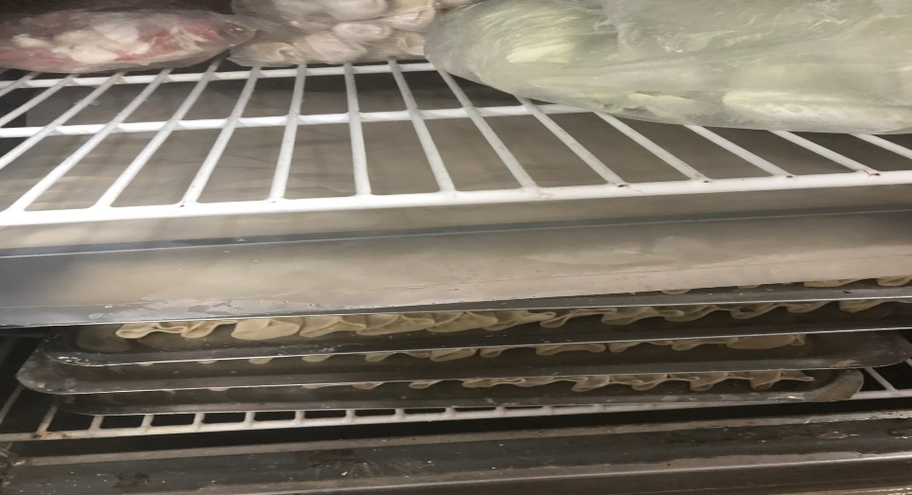 | 冷凍庫內食材未加蓋  (已改善)
八方雲集 | 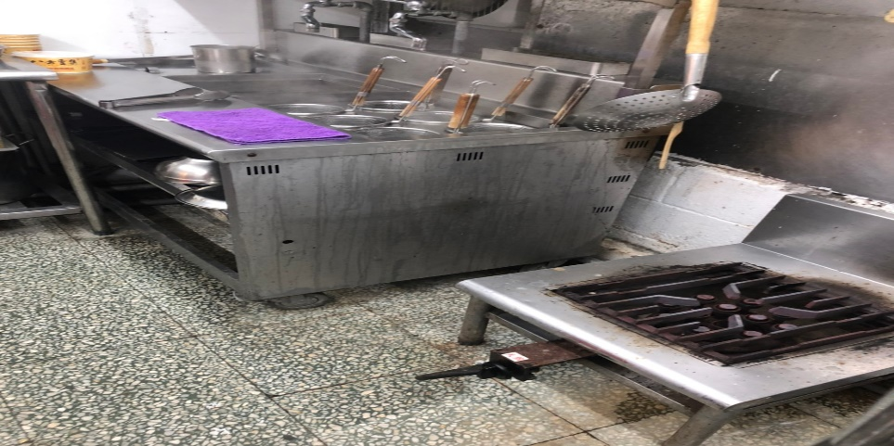 | 不銹鋼盤不可放置於地板  (已改善)
想點 | 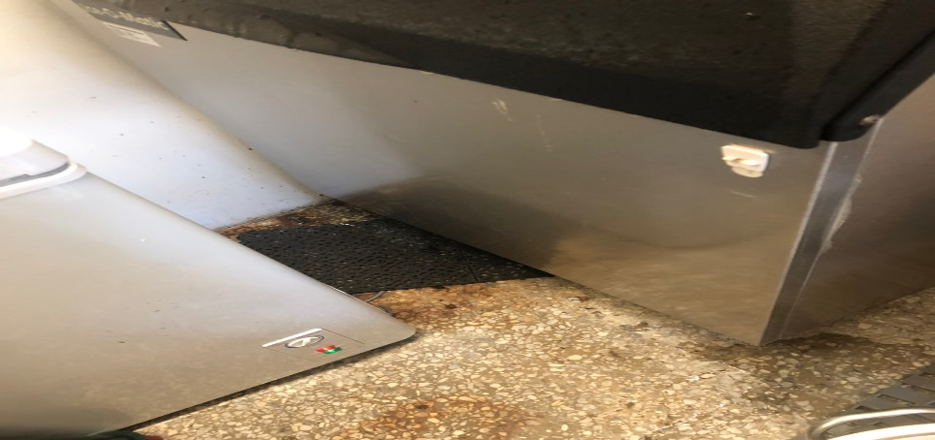 | 製冰機漏水,請盡快修復  (已改善)
想點 | 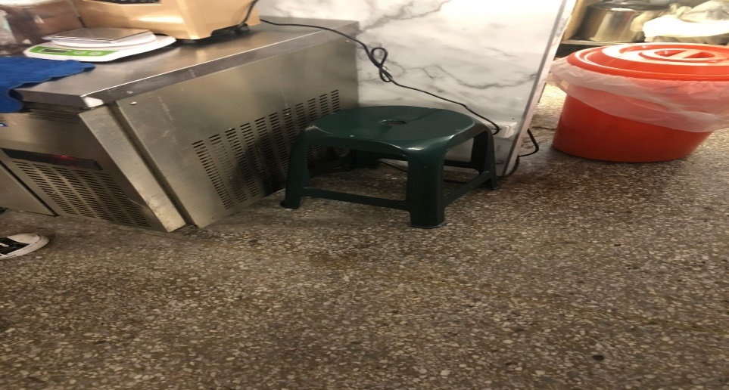 | 紙箱不可放置地板(已改善)
想點 | 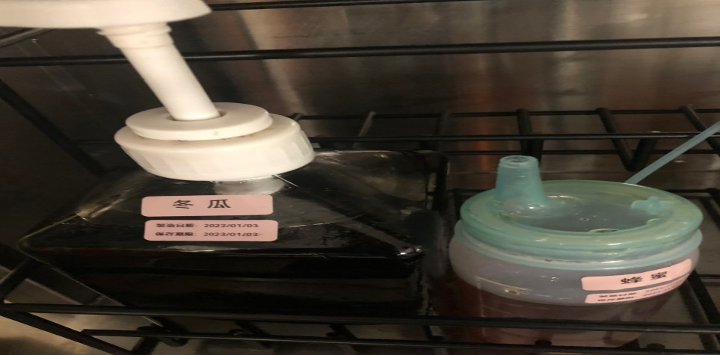 | 分裝醬料需標示有效日期  (已改善)
玉福滷味 | 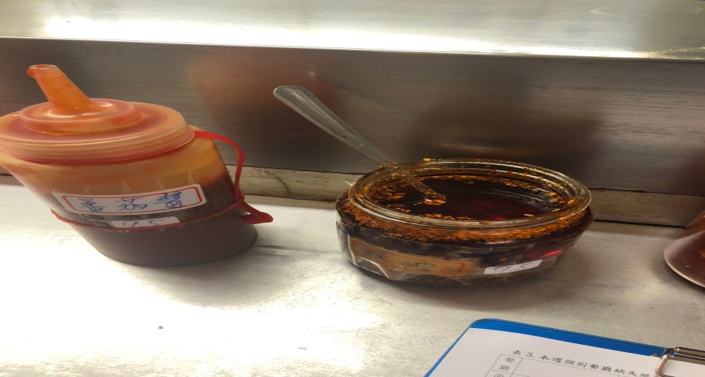 | 分裝調味料有效日期需更新  (已改善)
玉福滷味 | 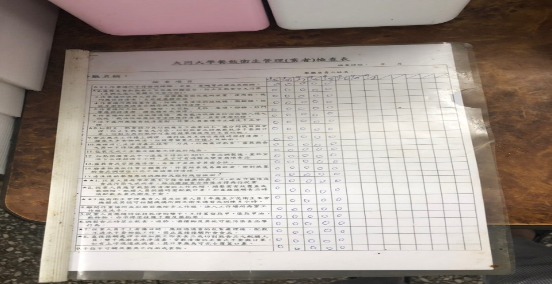 | 未填寫自主衛生管理表  (已改善)
真元氣滷味 | 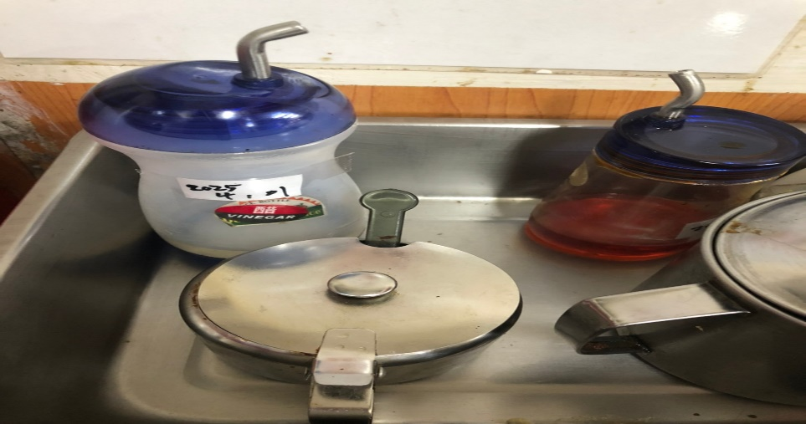 | 分裝調味料日期需更新  (已改善)
真元氣滷味 | 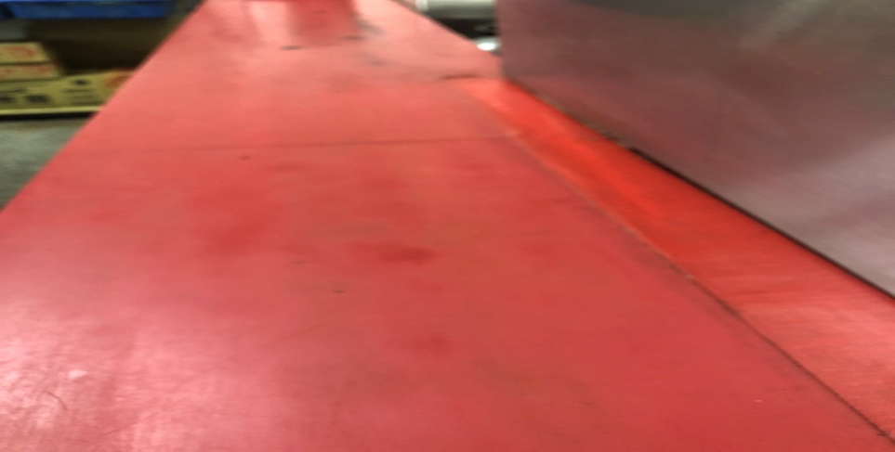 | 檯面不潔  (已改善)
小綿羊快餐 | 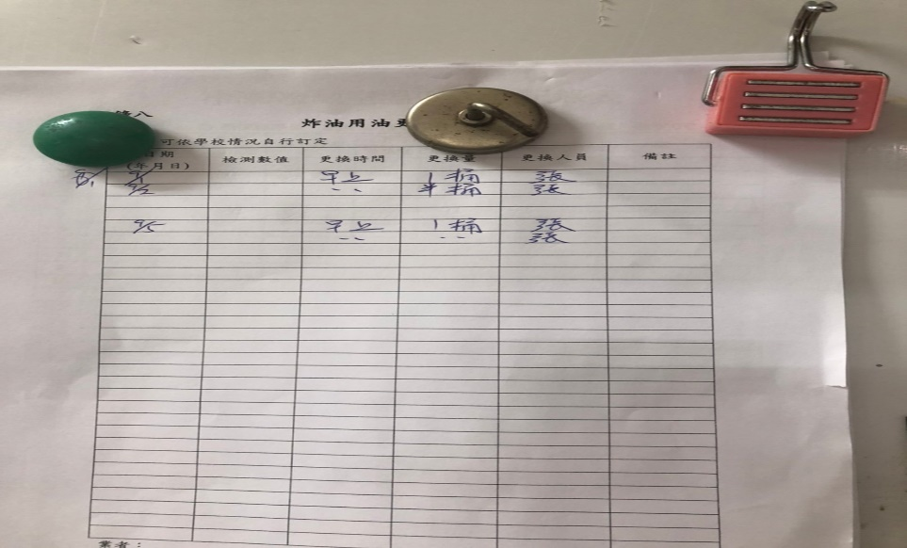 | 未填寫自主衛生管理表  (已改善)
OA咖啡茶飲 | 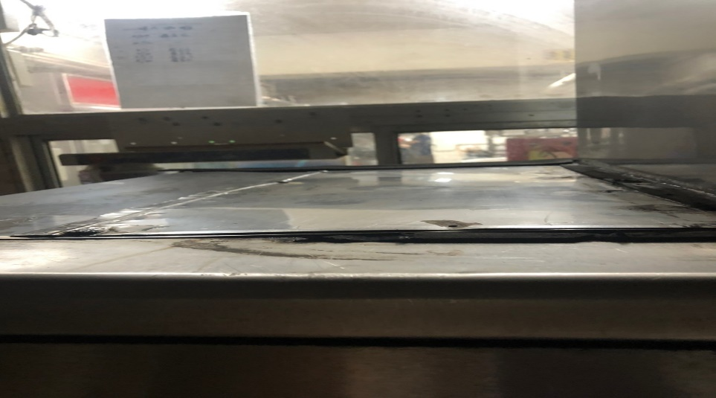 | 製冰機上方不潔  (已改善)

表3.本週個別餐廳缺失統計表
餐廳 |  | 作業場所  衛生管理 | 從業人員  衛生管理 | 驗收及儲存  衛生管理 | 其他
尚志 | 尚志自助餐/中央廚房 | 工作檯不潔(下方)
 | 真元氣滷味
 | 小綿羊快餐 |  |  | - 分裝食材(白芝麻)需寫上品名和有效日期  - 魚露開封後需放置於冰箱(已現場改善)  - 分裝調味料日期需更新
 | 壹而美早餐
 | OA咖啡茶飲 |  |  | 分裝醬料需加上有效日期
經營 | 經營麗陽管理公司
 | 99早餐
 | 玉福滷味 |  |  | 不可使用基改的豆干，請立即下架
 | 想點
 | 陳記咖哩鐵板
 | 八方雲集 |  |  | 分裝調味料需寫上有效日期

表4.本週檢查缺失照片
尚志自助餐/中央廚房 | 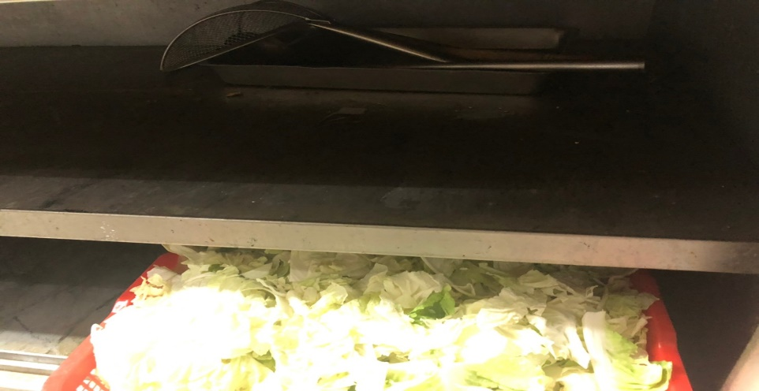 | 工作檯不潔(下方)
小綿羊快餐 | 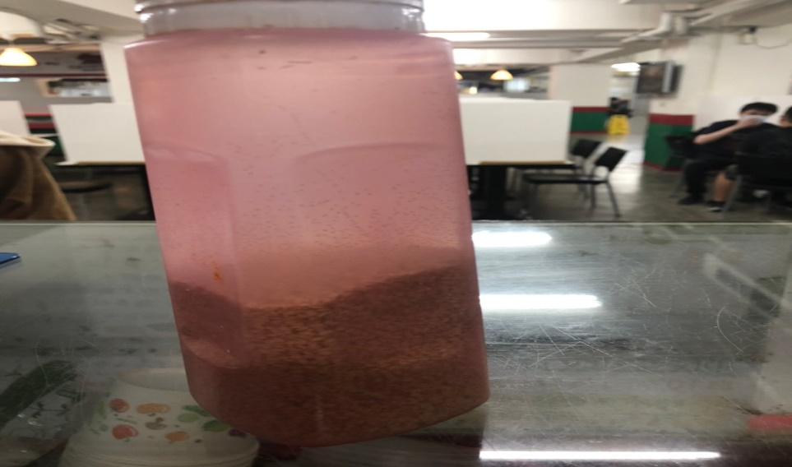 | 分裝食材(白芝麻)需寫上品名和有效日期
小綿羊快餐 | 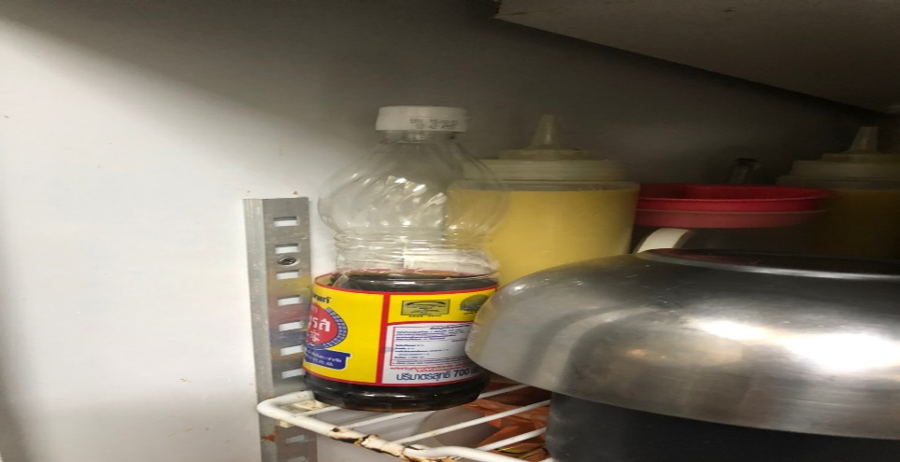 | 魚露開封後需放置於冰箱(已現場改善)
小綿羊快餐 | 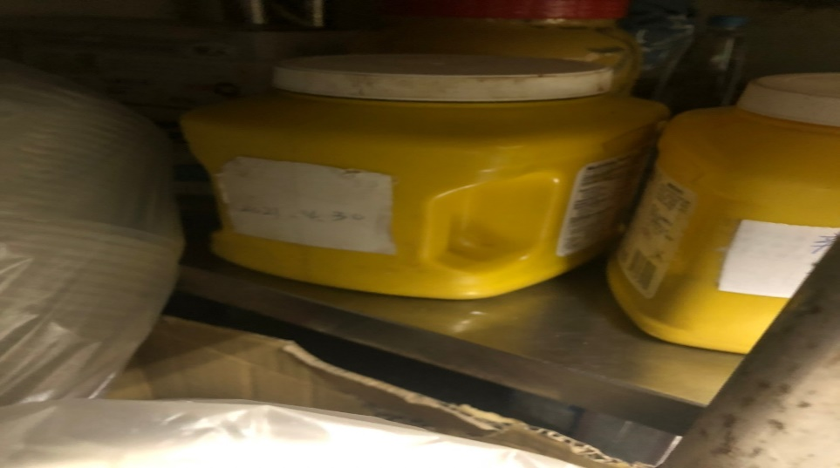 | 分裝調味料日期需更新
OA咖啡茶飲 | 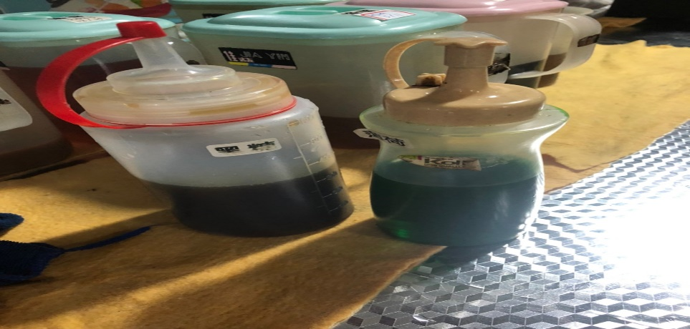 | 分裝醬料需加上有效日期
八方雲集 | 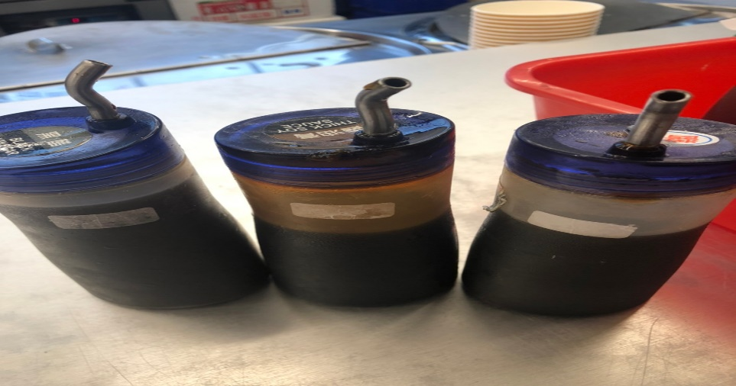 | 分裝調味料需寫上有效日期
玉福滷味 | 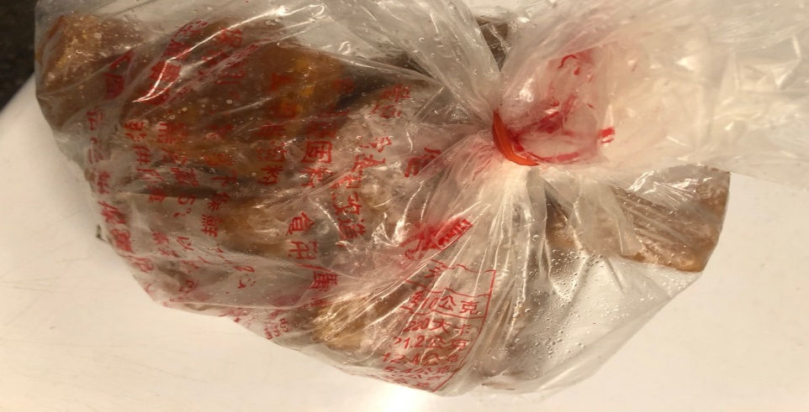 | 不可使用基改的豆干，請立即下架

5.本週熱藏食物中心溫度檢測照片記錄
餐廳/菜餚 | 照片 | 中心溫度
尚志自助餐/中央廚房  卡拉雞腿排 | 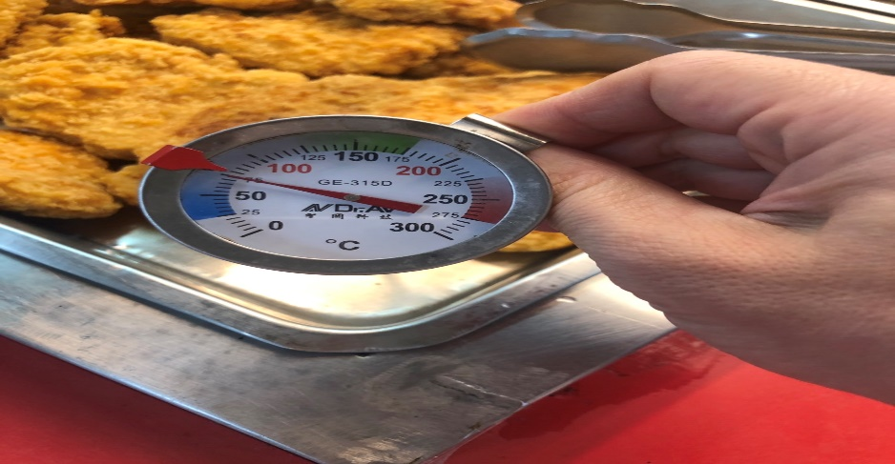 | 75℃
敬陳
總務長
承辦人 | 總務處組長 | 總務長

